Тест по теме:
«Электронные таблицы Excel»

- После выполнения в электронной таблице команды копировать B2 в B3, - в ячейке B3 появится число…
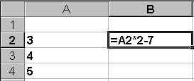
- 3
- -3
- -1
- 1

- 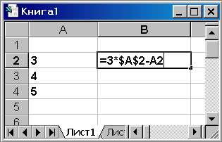После выполнения в электронной таблице команды копировать B2 в B3, - в ячейке B3 появится число…

- 7
- 4
- 5
- 8

- После выполнения в электронной таблице команды копировать B2 в C2,D2 - в ячейке D2 появится формула…
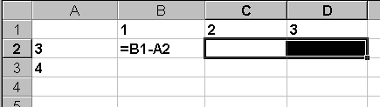
- =C2-D1
- =D1-C2
- =D1-C1
- =C1-D1

- Представлен фрагмент электронной таблицы, содержащей числа и формулы. Значения ячейки C1 равно…

- 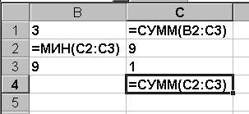13
- 23
- 20
- 28

- В результате использования функции в ячейке D1появилось число, равное 9. В ячейке D1 записана функция…

- 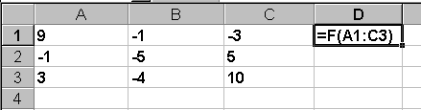МИН
- МАКС
- СЧЕТ
- СРЗНАЧ

